Alunos: Gabriel Brunelli Pereira, Leonardo Valério Anastácio, Lucas Litter Mentz.

Disciplina: Bancos de Dados 1 - BAN1001.

Semestre: 2017-2. Entrega: 04 de setembro de 2017

**Projeto de BD Relacional - Locadora de Filmes**

**Projeto EER:**

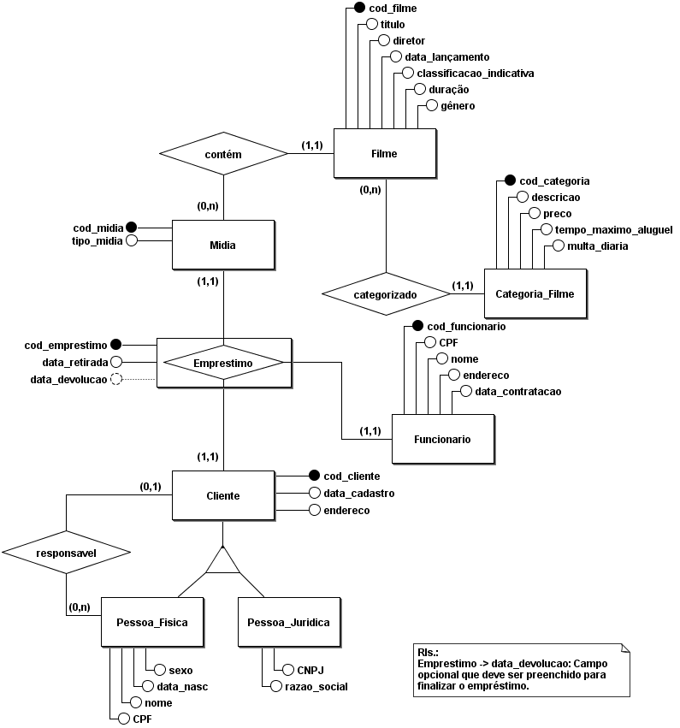

**Projeto Lógico:**

Categoria_Filme (**#cod_categoria**, descricao, preco, tempo_maximo_aluguel, multa_diaria)

Filme (**#cod_filme**, *&cod_categoria*, titulo, diretor, data_lancamento, classificacao_indicativa, duracao, genero)

Midia (**#cod_midia**, *&cod_filme*, tipo_midia)

Cliente (**#cod_cliente**, data_cadastro, endereco, tipo, [pf_sexo], [pf_data_nasc], [pf_nome], [pf_CPF], [pj_razao_social], [pj_CNPJ], [*&cod_clienteresponsavel*])

Funcionario (**#cod_funcionario**, CPF, nome, endereco, data_contratacao)

Emprestimo (**#cod_emprestimo**, *&cod_midia*, *&cod_cliente*, *&cod_funcionario*, data_retirada, [data_devolucao])

**R.I.s:**

1 - Cliente: se o atributo tipo for “PF” então os atributos com prefixo “pf_” devem ser preenchidos, os com prefixo “pj_” devem estar vazios e o atributo cod_clienteresponsavel é de preenchimento facultativo, mas se for “PJ” então os atributos com prefixo “pj_” devem ser preenchidos, os com prefixo “pf_” devem estar vazios e o atributo cod_clienteresponsavel deve estar vazio.

2 - Emprestimo: O empréstimo será contado como finalizado e contado no bônus ao funcionário quando o atributo data_devolucao for preenchido com uma data válida (data_devolucao > data_retirada).

3 - Emprestimo: O sistema deve calcular a data de devolução prevista com base no atributo tempo_maximo_aluguel da Categoria_Filme do Filme da Midia e o atributo data_retirada.